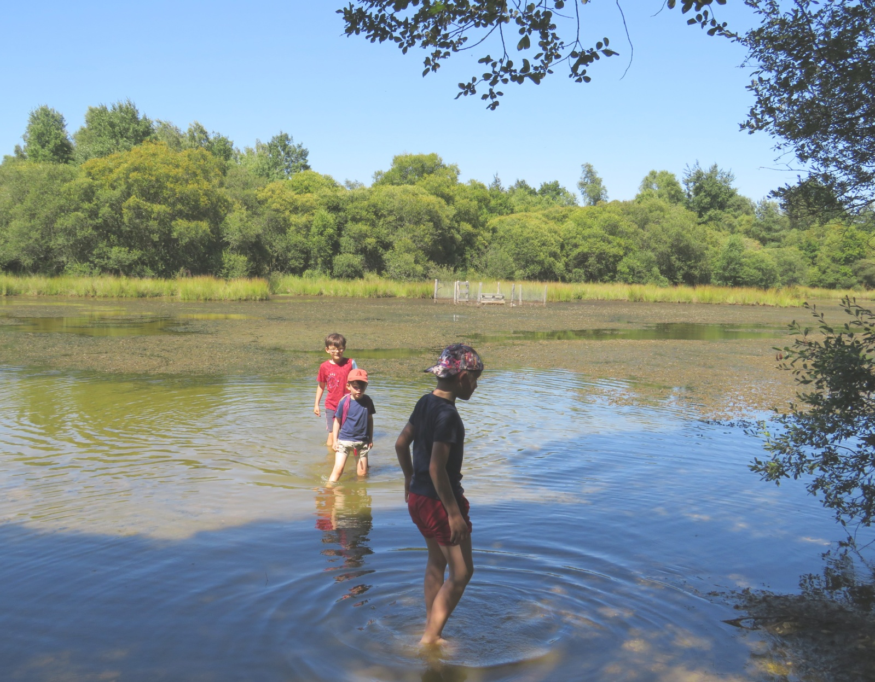
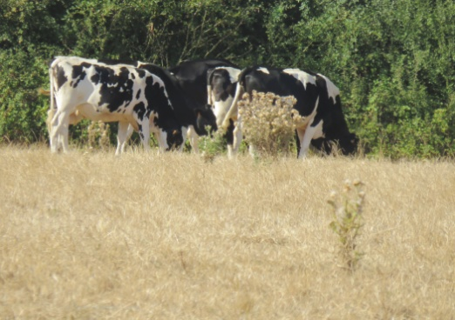
Sécheresse
Je lisais récemment un reportage (Ouest-France) consacré à des agriculteurs qui avaient fui les prairies roussies de La Chevallerais pour les verts prés de Normandie. Et ce n’était rien comparé à la situation actuelle ! Plus un brin d’herbe pour les troupeaux, pour les volailles et les insectes qui se raréfient - avez-vous vu des papillons ? – et n’alimentent plus suffisamment les oiseaux qui quémandent nourriture et eau près des habitations comme en hiver. (1)
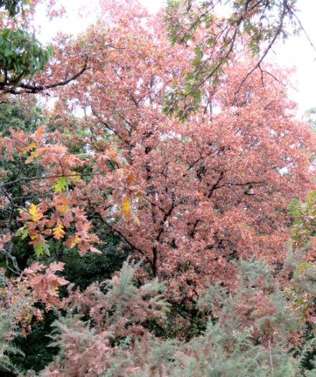
Il y a plus marquant encore : des chênes en lisière de forêt du Gâvre entièrement roussis par le soleil brûlant, des champs de maïs blanchis par la canicule, des feuilles qui se dessèchent, des plants qui souffrent sur un sol fendillé devenu aride. Récoltes compromises en particulier pour les semis tardifs, ensilage en cours avec un mois d’avance pour éviter pire et nourrir les animaux. Des rendements de céréales amoindris, me raconte Lucas, avec des épis qui n’ont pas « tallé »… Arroser, créer des réserves d’eau, disent certains. Mais l’eau aussi manque ! Ne faudrait-il pas d’abord renoncer aux cultures et aux méthodes trop exigeantes en ce précieux liquide ? Et se pencher sérieusement – pas seulement en paroles – sur le réchauffement climatique dont nous sommes responsables ? Jouer à l’autruche, refuser de voir, remettre à demain et se contenter de réclamer du pouvoir d’achat, de l’énergie à bas prix ne résout rien, n’empêche pas l’eau potable de manquer, les incendies de s’étendre sur des milliers d’hectares…
On nous dit qu’il faut planter des arbres, éviter goudron et béton pour limiter le réchauffement. Mais en même temps on crée de nouvelles pistes bitumées, des routes le long desquelles on déverse des tonnes de déchets (25 tonnes/jour le long des autoroutes, 10 tonnes/jour en bordure des seules départementales de Loire-Atlantique – OF du 02/08/2022). J’ai même découvert, sur un chemin de remembrement, un barbecue abandonné au ras du sol, sur l’herbe brûlée, entre un champ de céréales et des bois. Les bocks de bière vides étaient soigneusement déposés sur la pente sud d’un talus, dans l’herbe sèche ! Inconscience ou volonté de donner naissance à un nouvel incendie ? Et l’on supprime les arbres qui gênent les engins agricoles, abiment les trottoirs, produisent des feuilles mortes et du pollen… On préconise de construire dans les « dents creuses » en ville à la place d’espaces verts et d’arbres que tous les spécialistes nous demandent de maintenir, d’étendre…
Spectacle désolant d’un monde qui s’englue dans ses contradictions et continue à rêver de conquêtes de territoires, préfère menaces et violences à l’éducation et la remise en question de nos anciens modèles de progrès.
Laurent

- Documents du GIEC (groupe d’experts sur l’évolution du climat) repris par Presse-Océan, Ouest-France

La biodiversité sous pression
Déjà 40 % des poissons, 30 % des oiseaux et amphibiens, 24 % de la flore, 21 % des reptiles et 10 % des mammifères menacés d’extinction sous l’effet conjugué de la modification et du recul des milieux naturels dans la région, de la détérioration des ressources en eau, de l’altération des zones humides, du développement d’espèces envahissantes ou encore de l’extension de l’agriculture intensive, écrivent les experts régionaux. Au large des côtes, les changements climatiques accélèrent le déplacement des espèces marines (et leur mortalité) qui progressent six fois plus vite vers le nord que les espèces terrestres.

La plaie de l’artificialisation
Dans la région, les surfaces naturelles (20,6 % du territoire) disparaissent au profit des surfaces agricoles (68,2 %) et artificialisées (11,2 %). La superficie de ces dernières a presque doublé entre 1982 et 2018. L’étalement urbain, lié à l’extension des grandes agglomérations et à l’attractivité du littoral, constitue un enjeu critique pour l’avenir des Pays de la Loire : en plus d’y accroître les conséquences de l’artificialisation des sols, il amplifie l’impact des changements climatiques.

Une eau dégradée
L’eau couvre 13 % du territoire ligérien. Mais sa qualité y est médiocre. Pas moins de 90 % des 418 masses d’eau superficielles de la région subissent une pression significative, qu’il s’agisse de la pression hydraulique (prélèvements dans les cours d’eau), de pollution diffuse (pesticides, nitrates), de pollution ponctuelle aux macro-polluants ou de pression morphologique (obstacles, barrages…). Seuls 11,3 % des masses d’eau sont en bon état écologique (44 % au niveau national). Résultat : 86 % des masses d’eau (superficielles et souterraines) ligériennes risquent de ne pas répondre, en 2027, aux critères chimiques et écologiques qui définissent le bon état de l’eau.
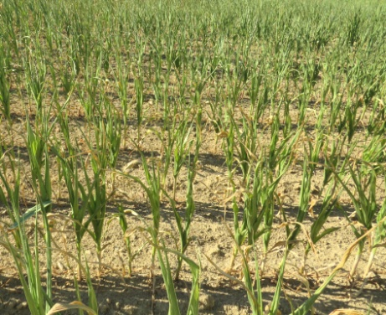
Quelques préconisations :
Concertation et adaptation : des cultures moins consommatrices en eau, la limitation de l’évaporation pour stabiliser le climat en évitant les sols à nu, en préférant l’alimentation des nappes phréatiques aux réserves de surface (étangs artificiels pour l’irrigation…). Rechercher la neutralité carbone, développer l’agroécologie, préserver les zones humides et les bocages, laisser l’eau douce arriver à la mer : ⅔ des espèces de poissons dépendent de cet apport… Avoir l’humilité de regarder vers les pays du sud (cultures sous abri végétal, maîtres de l’eau assurant une juste répartition, canaux souterrains pour éviter l’évaporation…) Et pour chacun limiter la consommation d’énergie et d’eau potable…
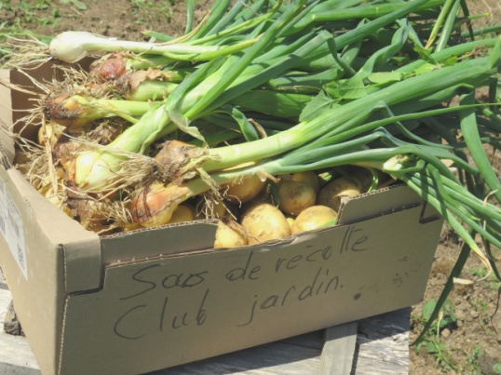
Activités du trimestre

JUIN:
M1 - 15h: sur la piste de tueurs de poules et poussins
V3 - 15h: Yves fauche, Titouan coupe, PAD plante et arrose...
S4 - 15h: On défriche un nouvel espace
M7/14/21/28 - 12h45: jardin collège Mermoz – Nozay
(voir pages collèges du site)
16h: rencontre au jardin (livret solidarités)
M8 - 15h: apport pain dur; réparation cabane chèvres
J9 - 15h: apport blé
S11 - 15h: préparation plantes aromatiques pour école (Fay), concours de flèches polynésiennes
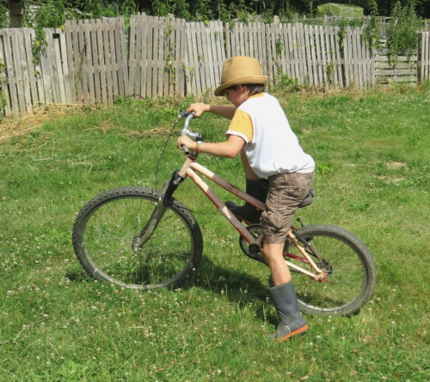
D12 - 15h: fabrication flèches polynésiennes, entrainement.
M15 - 15h: Avec les ados, on achève bien les vélos!
V17 - 15h: observatoire à grenouilles, forêt du Gâvre
S18 - 9h/16h: forum des associations - Le Gâvre
L20 - 15h: plantations au jardin
J23 - 15h: taille d’un arbre victime de l'orage
D26 - 15h: visite expo "forêts" au Gâvre
L27 - 14h30: Une oie demande l'hospitalité au jardin!
M29 - 14h: on plante!
J 30 - 14h: jeux créatifs

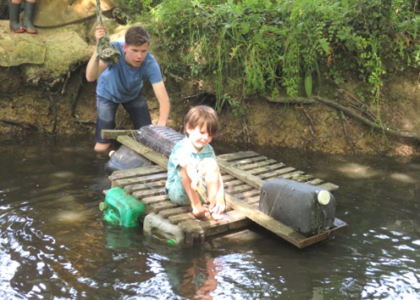
JUILLET
V1 - 15h: vélo et mare à la UNE
S2 - 15h: grillades
D3/M5 - 15h: jeux de société
M6 - 15h: atelier peinture
J9 - 15h: nettoyage de l'espace foin
V8 - 15h: entretien du jardin...
S9 - 15h15: Loisirs à l'air libre - La Grigonnais (+ parc municipal)
L11/V15 - 15h: les pieds dans l'eau aux sablières
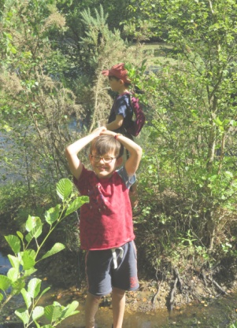
M12 - 15h: bricolage sous la direction de Jonathan, puis sur les traces des sangliers dans les sablières de la Pelliais - Vay
S16 - 15h: réparation moteur, égrenage maïs
D24 - 15h30: bricolage (chariot)
L25 - 15h30: cache cache; initiation foot américain
M26 - 15h: lasure (table, chaises); réparation coffre; chasse aux rats
S30 - 16h: au bois! (Blain)
D31 - 15h: ouverture de la guinguette, étang du Gâvre

AOÛT:
L1 - 15h30: au bois - Blain (suite)
M2 - 15h: réparation toit cabane; comptes guinguette; jeu de société...
M3/V5/S6/L8 14h30: discussions et préparation nourriture animaux
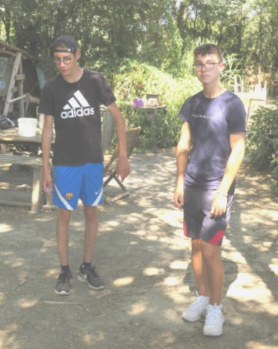
"état des mares forestières" reporté (risques d'incendies)
D7 - 15h30: atelier vélos
M10 - 14h30: jeux de cartes et palets... à l'ombre!
J11 - 15h: des pommes pour les chèvres...
L15 - 15h: Loune s'occupe des animaux; des plants pour Isabelle
M16 - 15h: orages au jardin: les réservoirs se remplissent!
V19 – 14h30 : accueil d’une visiteuse blinoise
S20 – parution du bulletin « été 2022 »
L22 – aventures vayennes : d’un étang à l’autre
M25 – 15h : on raconte ses vacances
J26 – 15h : glanage maïs
V27 – 15h : ramassage feuilles mortes
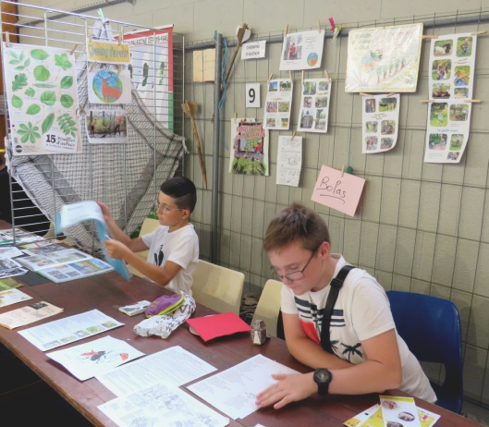
D28 – 15h : énigmes et mimes
L29 – 15h : récoltes
M30/M31 – 15h : un nouvel abri près de la mare (canards, oie)

SEPTEMBRE :
S3 – journée : forum des associations – Blain (une journée riche en rencontres où les jeunes - Ewen, William, Matthias - ont pu s’exprimer et présenter l’association avec brio)

Attention :
Assemblée générale de l’association ouverte à tous
Samedi 17 septembre – 10h – rue du Martrais au Gâvre

Aux sablières de la Pelliais, cet été :
Nous nous sommes rendus sur le site à plusieurs reprises en quête d’un peu de fraicheur, et avons dû affronter les défenseurs du lieu : des armées de moustiques !
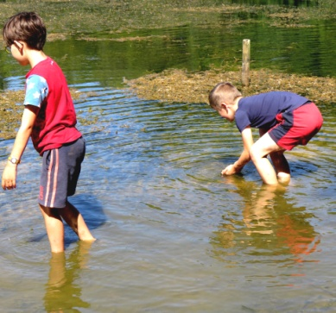
Première sortie à vélo avec Jonathan et William. Ce dernier, chargé de la surveillance des sablières au sein de l’association, a surtout constaté que les dépôts signalés (amiante et déchets divers) étaient toujours sur les lieux et peu à peu recouverts par des ronces… Il a également noté que les différents sentiers à l’intérieur du site étaient de moins en moins fréquentés, par endroits on ne peut même plus les distinguer à l’intérieur du roncier. C’est le cas, par exemple, pour l’accès aux principales stations de lycopode inondé. La concurrence des ronces, bouleaux… pourrait mener à la disparition de cette plante rare et normalement protégée.
Nouvelle visite avec Cameron, Adahy, Djahny… les pieds dans l’eau d’un étang peu profond où nous nous sommes attardés à contempler l’évolution de libellules et nombreux bancs de poissons. Un paysage tranquille, agréable si l’on veut bien oublier les moustiques et la présence de lagarosiphon majeur sur la quasi totalité du plan d’eau. Cette plante exotique envahissante s’est répandue sur la majorité des étangs. Elle empêche la navigation et la pêche, remplace les plantes indigènes… Les jeunes sont surtout séduits par les espaces peu profonds épargnés par cette végétation, et peu pressés de quitter les lieux… Si bien que nous y sommes retournés le lendemain à la découverte d’autres étangs. Tout d’abord, nous avons été surpris par le niveau de l’eau élevé en cette saison malgré la sécheresse ambiante. Les jeunes se sont avancés dans une eau « très chaude ». L’ambiance n’était pas trop rassurante en ce lieu isolé : la vase de la rive était marquée par d’impressionnantes et fraîches empreintes de sangliers, creusée de souilles où les animaux viennent se rouler pour se débarrasser des parasites…
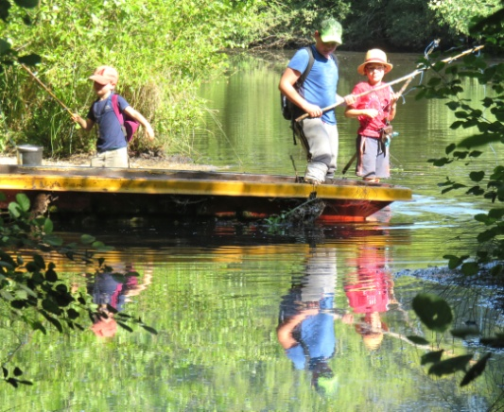
Nouvelle étape en bordure d’un étang sans plantes invasives (c’est rare dans les sablières) où Jonathan découvre une barque sans fond. Là aussi le niveau d’eau est élevé et laisse peu de place à des plages de gravier. Des traces de tracteur font penser que des agriculteurs viennent s’y approvisionner en eau.
Retour une semaine plus tard pour un tour du site. Du changement en peu de temps ! Le soleil ardent a créé une forte évaporation, les rives boueuses se sont élargies et consolidées… Sur le chemin principal des sauterelles couleur sable, aux ailes bleutées, nous accompagnent, et bien sûr nous goûtons à nouveau la fraicheur d’une eau peu profonde où les plus jeunes s’entrainent à faire des ricochets.
Un espace désormais assez bien protégé des pollueurs, qui mériterait d’être valorisé… Pas simple toutefois vu le nombre de propriétaires…
En bref
Observatoire à grenouilles
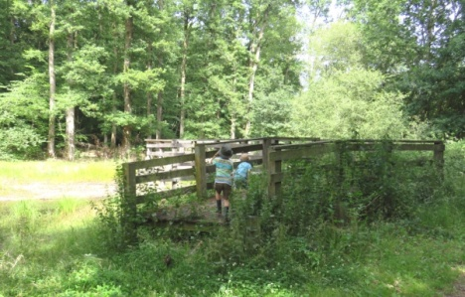
Pauline ne connaissait pas. Nous nous sommes donc rendus près de cet édifice qui fit la fierté de l’ONF. Aujourd’hui on voudrait plutôt l’oublier, il ne figure même pas sur la dernière carte de la forêt… Il est vrai que nous avons toujours dénoncé cette construction démesurée, inutile, coûteuse, aux effets opposés à ceux recherchés.
La plateforme recouvre la plus grande partie d’une petite mare, modifiant climat et luminosité. Seule la partie réduite qui reste exposée au soleil est fréquentée par les libellules et odonates et… miracle ! Nous avons entendu une grenouille ! Auparavant, elles étaient nombreuses en ce lieu et faciles à observer de la berge.
L’eau est devenue noire, l’aspect général sinistre. Le bâti en chêne a vieilli rapidement et se recouvre de lichen. Orties et ronces le cachent côté chemin. Visiblement la fréquentation du site est proche de zéro. L’accès « handicapés » a disparu. Sur la terrasse, on distingue encore les traces d’un feu allumé par des jeunes qui avaient orné les planches de dessins suggestifs…
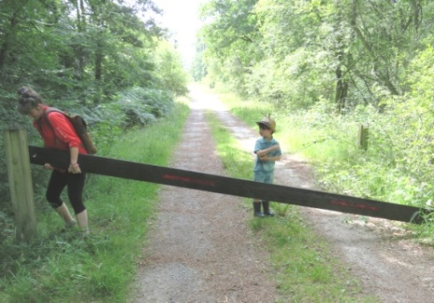
Un lieu quasi mort. Sur l’eau flotte la barrière censée fermer l’allée forestière voisine. Nous la retirons et la déposons à sa place. Un coup d’œil aux propriétés privées en lisière, de chaque côté de l’allée de la Roberdais, fermées par de hautes grilles, fréquentées principalement pendant la saison de chasse. Un regret que le vieil étang figurant sur la carte de Cassini soit fermé au public… Voilà une acquisition qui aurait certainement été plus favorable à la biodiversité et à l’initiation à la nature que « l’observatoire » que l’on s’empresse désormais de faire oublier !

Et les sangliers ?
Récoltes compromises – maïs en particulier – à cause de la sécheresse, c’est l’occasion pour certains chasseurs d’attirer l’attention sur un autre « fléau » qui aggraverait la situation : « les sangliers ». Avec des dispositions différentes d’un département à l’autre, certains exigeant des bracelets, limitant la période de chasse, le nombre d’animaux tués par chasseur. En Loire-Atlantique, c’est quasiment l’anarchie. De fortes pressions, voire des menaces, sont exercées sur les lieutenants de louveterie afin qu’ils organisent des battues, plusieurs par semaine avec parfois plus de cinquante participants et des conditions de sécurité dégradées. De véritables commandos se sont créés qui vont de battue en battue quasiment à temps complet. Tel est le témoignage de chasseurs traditionnels qui jugent cette situation de plus en plus injustifiable et s’en inquiètent. Ne serait-il pas temps de mettre un peu d’ordre dans cette chasse, de réaliser des études sérieuses sur les causes de la prolifération et les moyens de revenir à l’équilibre ?

Pistes cyclables
Une bonne idée à condition que l’on ne multiplie pas les chemins bétonnés ou bitumés, que l’on respecte les zones naturelles surtout si elles sont classées (… comme le bois de Beaumont à Blain, par exemple), qu’elles ne deviennent pas dépotoirs à déchets comme le signalent nos jeunes pratiquants. Et qu’elles soient empruntées ! Ce n’est pas toujours le cas : on trouve trop de cyclistes sur la N171 à l’entrée de Blain, une route étroite, dangereuse, fréquentée par de nombreux camions. Il en va de même de la route Blain/Le Gâvre.
A l’entrée de cette commune, de récents aménagements permettent de ralentir les véhicules et une piste sablée est réservée aux deux roues. Mais les jeunes de l’association m’ont signalé sa dangerosité en raison des multiples accès d’habitations vers cette voie, ils ont évité l’accident de justesse et hésitent à l’emprunter. Ils s’interrogent aussi sur la circulation des trottinettes et autres engins électriques. Une réflexion à poursuivre avec les intéressés…

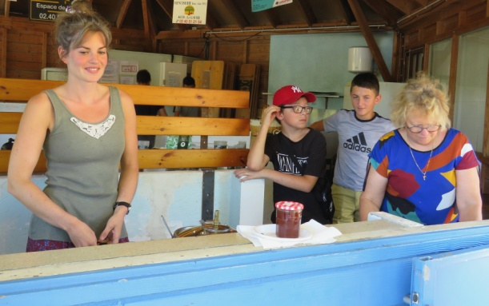
Guinguette
Chaque dimanche après-midi de juin à septembre la guinguette, entre étang et terrain de jeu, au Gâvre, est mise à disposition des associations. Une heureuse initiative de la municipalité qui permet aux pique-niqueurs, campeurs, adeptes du City stade ou des jeux pour enfants de se restaurer pour un faible coût, aux associations de se faire connaître et gagner un peu d’argent. Un lieu de rencontre apprécié.
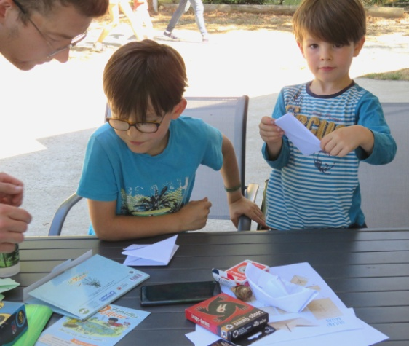
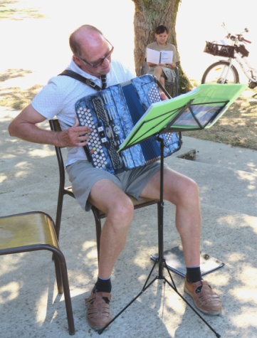
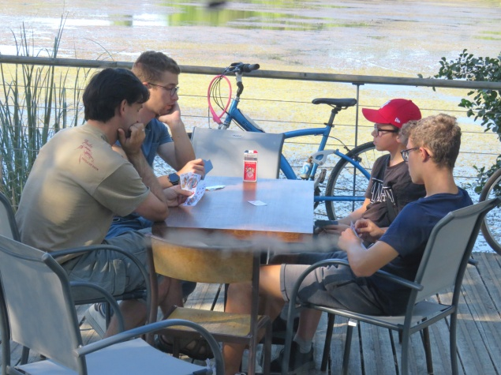
Pour notre part nous étions présents le 31/07, une date peu prisée par les associations, et pourtant notre meilleur résultat…
Nous avions prévu crêpes et gaufres préparées en direct par Chantal et Pauline. Lucas, Estéban et Tienzo assuraient le service « boissons fraîches » ; Pierre-Axel et François-Xavier avaient préparé une animation d’origami et jeux de cartes. Yves, de la résidence du Martrais, est venu apporter un air de fête… et d’émotion…
L’étang envahi par la jussie a suscité de nombreux commentaires et l’on a regretté l’abandon des lieux par les pêcheurs, locaux et clients du camping voisin. La municipalité envisage une vidange prochaine… Sera-ce suffisant pour éloigner ces plantes invasives, souvent issues d’aquarium, qui se répandent sur les étangs et cours d’eau ? Ce qui est certain, c’est que ce lieu, à la fois reposant, sportif et festif en lisière de forêt mérite d’être conservé et valorisé dans le respect des équilibres naturels, avec des espaces arborés maintenus voire étendus.

Forum Le Gâvre
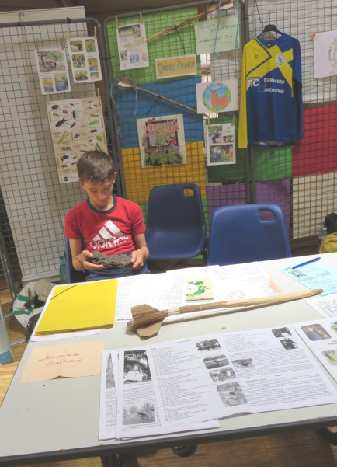
Mi juin nous avons participé, avec une quinzaine d’associations, à un forum au Gâvre. Chaleur écrasante à l’extérieur, température nettement plus modérée en intérieur. Une sorte de « passeport » incitait les jeunes à découvrir tous les stands en échange d’un sachet de pop corn fabriqué sur place. Autre bonne idée : un bar sans alcool. Une fréquentation régulière de 10h à midi, mais ensuite les visiteurs se sont raréfiés. Une matinée aurait sans doute été suffisante…
Nous avons fait participer, les jeunes en particulier, à des reconnaissances de feuilles et d’oiseaux, des « épreuves » d’observation qui se sont avérées motivantes.
Merci aux organisateurs, à nos adhérents qui ont contribué à monter et démonter les stands (Titouan, Ewen, Matthias), à ceux qui ont tenu des permanences : Titouan, Laurent, Isabelle, Matthias, Ewen, Hippolyte… Avec Cameron, nous avons terminé l’après-midi au jardin, apporté nourriture et rafraichissement aux animaux…
Laurent
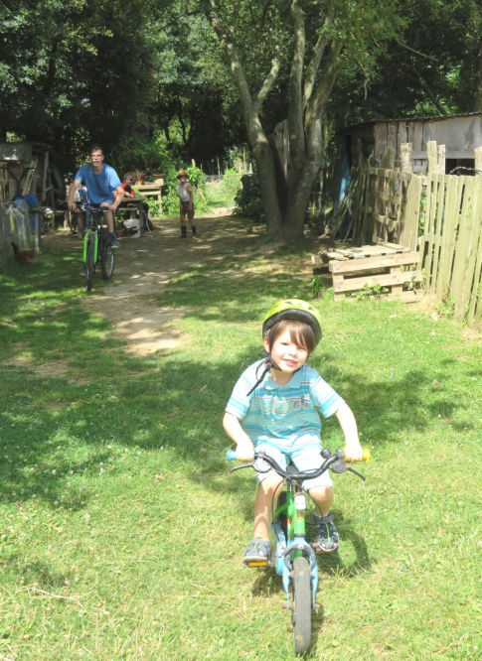
Au jardin du Martrais
Prédateurs :
Ce trimestre a été marqué par la visite de prédateurs
Des rats d’abord, éloignés grâce à la mise hors de portée de la nourriture des volailles et des chèvres.
Des renards ensuite, dont plusieurs poules ont été victimes. Leur repaire buissonnier est connu mais quasi inaccessible et les grandes herbes des prairies voisines facilitent l’approche. Des odeurs repoussantes ont été expérimentées et les ont occasionnellement éloignés. Mais ils sont revenus plus voraces et plus nombreux, semble-t-il, et le carnage a continué jusqu’en août.
Les choucas ont occupé le terrain durant le printemps. Criailleries incessantes, sentinelles en poste un peu partout, plongées vers les poulaillers et parcs aux chèvres à la recherche de céréales, d’œufs… Les effrayer ? Les procédés utilisés étaient au mieux efficaces une journée. Même les filets ont été transpercés ! Il a fallu attendre que les petits soient en capacité de prendre leur envol pour que la tribu disparaisse emmenée par la matriarche (patriarche?) à la voix grave… Alors les pies sont revenues espionner les poules trahies par les fiers caquètements annonçant la ponte. Les rats les ont accompagnées et même une poule martyrisée par ses congénères s’est « vengée » sur leurs œufs… Pas tendre la société animale !
Nos animaux :
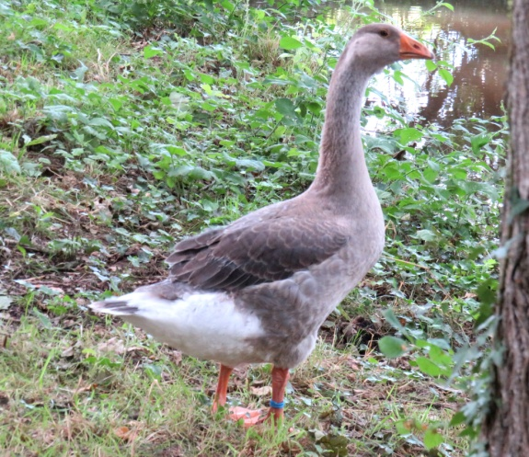
Bonne nouvelle par contre : l’arrivée d’une oie. Un midi, elle m’attendait devant le grillage qui clôt le terrain. Depuis, elle évolue sur la mare en compagnie des canetons. Ceux-ci ont considérablement profité des mouches et moustiques qu’ils poursuivent assidument. Les 3 poussins rescapés sont désormais parfaitement autonomes. Il en va de même des chevreaux dont les plus jeunes ont découvert un trou dans le grillage. Ils s’y faufilent pour un moment de liberté sans les parents, une escapade vers l’abri foin confortable et pourvoyeur de nourriture ou vers le jardin où l’on trouve encore un peu de verdure. En juillet c’est un « coureur indien » en quête de compagnie qui est venu rejoindre le groupe. Quel bonheur de trouver des copains sur la mare ! Chez nos petites poules à pattes vertes, veuves de leur coq royal dévoré par le renard, de nouvelles naissances (3 poussins) ont apporté quelque consolation avant qu’un nouveau prédateur se manifeste !
Et nos voisins ?
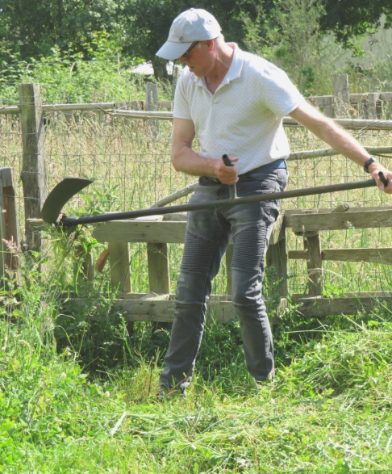
Les résidents du Martrais sont revenus avant les jours de canicule. Yves a fauché une partie de la prairie aux chèvres. Paul – notre jeune président – lui a succédé avec un engin plus moderne. Dominique a retrouvé Yaco, Valérie a diffusé ses histoires fantastiques en égrenant le maïs. Jean-Luc, en accueil temporaire, a eu bien de la peine à quitter le jardin et ses animaux qui le rassuraient, agrémentaient ses journées. Une contemplation qu’il aurait aimée sans fin, le séjour au Gâvre s’est trop vite achevé…
Des voisins fréquentent aussi le tas de compost pour des dépôts de déchets alimentaires, de tonte, dont profitent les poules. D’autres viennent au jardin profiter d’un moment de fraicheur sous les arbres, de calme dans la nature (depuis le départ des choucas), de contact avec les animaux qui se conduisent comme les maîtres du terrain. Il faut voir l’accueil des poules, des canetons qui se pressent près des clôtures à notre arrivée, lancent appels et chants de bienvenue. Et puis le soleil écrasant a incité chacun à se réfugier sous les ombrages.
Activités :
Transport de fumier, de foin, de blé, coupe de pain dur, égrenage de maïs et répartition, discussions à l’ombre des saules…, entretien du jardin les jours les moins étouffants : coupe de bois mort, d’un arbre victime de l’orage, limites à la prolifération des orties, de la mélisse, semis, plantations, récoltes…
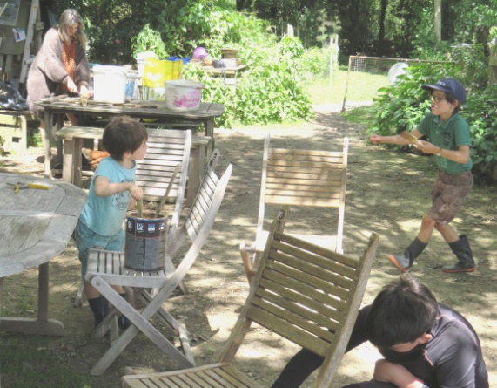
Les plus jeunes aiment partager la mare avec l’oie et les canards. Comme les collégiens, ils inventent des péripéties, des histoires fantastiques, imaginent des réalisations « faciles » dans l’image qu’ils s’en font mais la plupart du temps irréalisables avec nos moyens limités. Alors on se rabat vers une esquisse de cabane, des armes rudimentaires, un concours de flèches polynésiennes, des grillades au barbecue. Les plus âgés préfèrent des discussions au calme en préparant la nourriture des animaux, des jeux de société ou de palets, du bricolage dans l’atelier vélos, la pose de lasure sur les tables et chaises offertes par la famille d’Ewen, voire des initiations sportives lorsque la chaleur n’est pas trop intense ou une visite aux sablières de la Pelliais autour des étangs… où nous attendent les moustiques !
Nos futurs agriculteurs ont semé du maïs. Celui d’Estéban qui dépasse les 2 mètres suscite l’envie des canards privés d’herbe verte. Ewen a eu moins de chance : choucas et autres volatiles se sont régalés des semences et jeunes pousses. Une troisième tentative sous bâche a été détruite par la sécheresse… Un soleil qui brûle aussi nos légumes.
Christiane s’est spécialisée dans la plantation des tomates, l’arrachage d’herbes jugées indésirables. Pauline participe aux clôtures, à l’entretien général. Laurent prépare le terrain, assure les soins aux animaux, transplante, bouture et parfois arrose avec l’eau de la mare qu’a utilisée également Marie-Josée pour ses fraisiers avant de se décourager. Les récoltes de pommes de terre, oignons, cardes… donnent satisfaction. Courges, courgettes, tomates, piments doux réclament une eau que le ciel nous a refusée jusqu’à la mi-août…
Canicule :
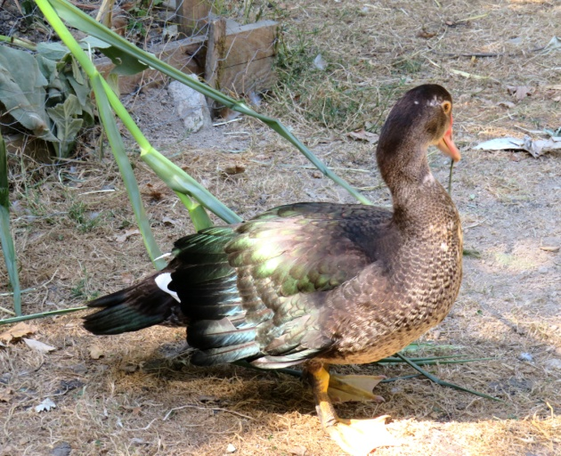
Un soleil ardent accompagné de vent assèche la terre, brûle les prairies, roussit toute verdure, fait chuter les feuilles des arbres. Le transport d’eau depuis la mare, limité en temps et quantité, ne suffit plus aux légumes qui font triste mine. Quelques touffes d’herbe (d’orties surtout) résistent chez les chèvres. Près de la mare oie et canards en réclament une part en fin de journée. Le sous-bois apporte un peu de fraîcheur. Même les poules se réfugient sous les ombrages ailes et becs ouverts. Les chèvres qui redoutent chaleur et piqûres d’insectes passent la journée à l’ombre étouffante des cabanes, rassasiées par une brassée de foin, quelques grains de maïs et surtout l’eau mise à disposition. Les poules les plus rusées stationnent dans les bacs où leurs pattes trouvent un peu de fraîcheur...

N’oubliez pas de consulter notre site : www.cheminsdavenir.com
Quant aux articles de ce bulletin, ils rendent compte des impressions, réflexions, découvertes de membres de l’association. Ils n’engagent que leurs auteurs.
Merci de ne pas les reproduire sans autorisation.
(Contacts 0658678204 - 0240790379 – 0671550076 – cpncda@gmail.com)

Lectures
Edouard Cortès – Par la force des arbres
Un petit livre hommage à la nature et aux arbres. Un berger en faillite, désespéré, décide de s’éloigner du monde… désireux de retrouver un sens à la vie. Il va rester tout un printemps dans une cabane installée sur les branches d’un chêne. Une existence immobile et contemplative que l’on pourrait imaginer ennuyeuse. Mais non ! « De l’eau de source, une forêt, une cabane, un livre, une famille. Tout est réuni à mes yeux pour la meilleure des vies. » Son journal témoigne d’une autre vie, celle de la faune et de la flore printanières, qui conduit à des réflexions, des interrogations sur les vraies valeurs de l’existence, des remises en question, l’importance de l’arbre et de la nature… « Aimantés par les loisirs, les écrans, les achats, nous sommes de pauvres papillons, proies faciles des lumières artificielles. » - « Exister sans se soucier de ce que les autres pensent est la meilleure manière de commencer à vivre »
Conclusion pratique : « Il faudrait offrir à ceux que l’on aime des bouquets d’arbres à planter plutôt que des fleurs coupées. »
James A. Mc Laughlin – Dans la gueule de l’ours
Un roman « unanimement salué par la critique américaine » lit-on en 4ème de couverture. Il s’agit effectivement de ce type de roman des étendues sauvages où la violence est omniprésente. La nature aussi.
Le héros, au passé ambigu, est devenu garde d’une réserve forestière où sévissent des braconniers sans scrupules qui tuent les ours pour un trafic rémunérateur de vésicules. Venu pour des motifs scientifiques, confronté à la violence extrême des chasseurs, Rice – le gardien – se transforme lui-même en prédateur lors d’affûts prolongés : « Les limites qu’il s’était prévues se dissolvaient, l’objectivité scientifique, le langage, les récits, jusqu’à la conscience de soi ».
Un récit au suspens constant typique d’une certaine littérature américaine où se côtoient nature sauvage et violences sans limites, créant un sentiment de malaise.
Pierre Lemaître – Le serpent majuscule
Un roman policier original. D’abord par son personnage principal : une tueuse à gages, une « grosse femme âgée » qui perd un peu la mémoire, est hantée par des délires amoureux avec Henry, son donneur d’ordres. Une femme intuitive, habile, « naturelle », « à peu près insoupçonnable », qui « s’étire comme une vieille chatte », distribue la mort comme des bonbons, sans complexe ni regrets : « Quand on a bien travaillé, on va dormir tranquille ». L’auteur a choisi un ton badin, transformant l’horreur sous-jacente en banalité quotidienne. Ce ton, le style maîtrisé, les personnalités mises en scène apportent l’humour dans ce roman de « troisième dimension » divertissant. Même la sénilité qui frappe l’ancien préfet justicier devient réjouissante.
Alexandre Grothendieck – Allons-nous continuer la recherche scientifique ?
« Le pouvoir aveugle des techniques menace l’homme. » J. E. Hutin
Ce petit ouvrage rapporte les propos de l’un des plus célèbres mathématiciens du XXème siècle, expert en recherche fondamentale. Des réflexions qui l’ont conduit progressivement à « déconstruire le mythe de la science pure » qu’il associe à « une véritable menace à la survie de l’humanité, une menace même à la vie tout court sur la planète ». La « recherche », c’est une production de « papiers » qui crée une hiérarchie, un « ghetto » sans liens avec les vrais problèmes sociétaux, sans solution en ce qui concerne la survie de l’espèce humaine, « l’évolution de la vie qui soit digne d’être vécue, qui contienne sa part de créativité, chacun dans son propre domaine et à son propre niveau ». Selon lui, « la solution ne parviendra pas d’un supplément de connaissances scientifiques, d’un supplément de techniques, mais d’un changement de civilisation, de la transformation de notre vie dans l’immédiat »
Parmi les transformations essentielles, « le dépassement de l’attitude de compétitivité et de domination » (y compris avec les enfants), « l’établissement d’une vraie communication entre les personnes, le rapprochement de la science avec nos besoins et désirs véritables, une science qui se ferait dans les champs, dans les jardins, au chevet des malades…, la science de tous par tout le monde. »
Laurent

